

|  |  |
| --- | --- |
| **SEGURIDAD INFORMÁTICA** – 2º SMR | |
| UT4: Hardware y almacenamiento. | Actividad 3:RAIDs. |

1. En primer lugar haz una foto de la configuración actual del administrador de discos.
   1. ¿Qué tipo de disco es el disco dónde está instalado el sistema?

VDI

* 1. ¿Cuántas particiones/volúmenes tienes?

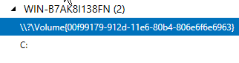

* 1. ¿Cuál es la capacidad de dichas particiones/volúmenes?

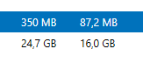

* 1. ¿De qué tipo son?

SATA

1. Añade 5 discos de tamaño 6 GB y 1 disco de tamaño 2 GB a tu máquina virtual donde tengas instalado Windows Server 2012.

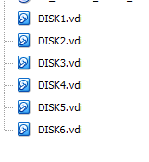

1. Ahora convierte uno de los discos de 6 GB en básico (si no lo es ya) y realiza las siguientes operaciones:

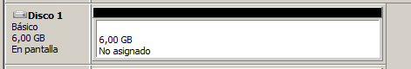

* 1. Crea cuatro particiones primarias de 0.5 GB con los siguientes nombres: Finanzas, Marketing, RRHH, Ingeniería. ¿Qué ocurre con la cuarta? ¿Por qué?

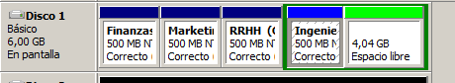

Solo se pueden crear 3 particiones primarias, con lo cual Ingeniería seria una partición extendida

* 1. Ahora crea dos particiones lógicas de 0.5 GB cada una con los nombre Ventas y Dirección. ¿Dónde las ha creado?

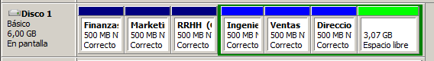

* 1. Abre un explorador de Windows y observa las unidades creadas y sus capacidades.

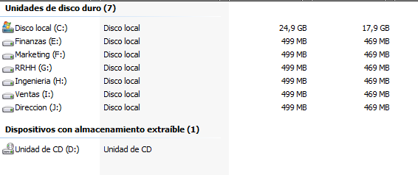

* 1. Intenta extender la primara de Finanzas en 0.5 GB. Comenta lo que sucede.

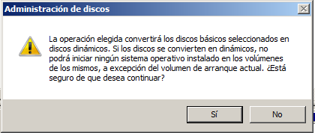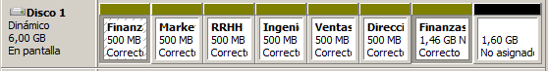

* 1. Intenta extender cada una de las particiones lógicas en 0.5 GB. Comenta lo que sucede.

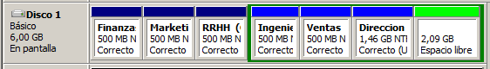

Se extiende correctamente

* 1. Elimina la partición extendida e intenta extender en 0.5GB la partición para Finanzas. ¿Es posible? ¿Puedes extender ingeniería? Extrae alguna conclusión.



* 1. Convierte este disco en disco dinámico. Comenta lo sucedido. ¿Qué tiene de bueno este disco con respecto a la anterior configuración?

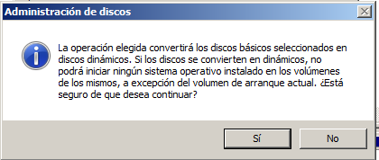

* 1. ¿Existe tolerancia a fallos en un servidor de una empresa que tuviera los datos organizados de esta manera? ¿Por qué?
  2. Para terminar este apartado convierte el disco en básico. ¿Qué has tenido que hacer?

1. Tenemos la siguiente información sobre la criticidad de la información en cada uno de los departamentos:

* Finanzas: los datos que manejan son los más críticos de la compañía. Trabajan con tiempos muy ajustados sobre todo a finales de mes. Un fallo o un retraso puede provocar multas por parte de Hacienda. Requieren un espacio en disco de 3GB.
* Directores: son personas que deben tomar decisiones críticas para el negocio y necesitan la información disponible en cualquier momento y sin demora. Requieren 3GB.
* Ventas y RRHH: manejan información importante, pero no requieren una disponibilidad tan inmediata como los anteriores, aunque también es crítica para el negocio su información. Requieren 1 GB cada uno.
* Ingeniería: generan gran cantidad de documentación, trabajan con logs de gran tamaño, requieren sobre todo espacio en disco. Requieren 6GB.
* Marketing: la información no es relevante pero necesitan grandes cantidades de espacio y velocidad debido a manejan sobre todo archivos de video, imágenes, etc. Requieren 8GB.

1. Teniendo en cuenta la información proporcionada, elige los datos de qué usuarios colocarías en volúmenes reflejados, distribuidos, seccionados o en RAID5.
2. Sobre el servidor que tienes en tu máquina virtual con Windows Server 2008 realiza las siguientes tareas.
   1. Crea un RAID5 con el nombre del departamento correspondiente y la unidad la A. Utiliza los discos 1, 2, 3.
   2. Crea un RAID-0 con el departamento para el cual lo hayas decidido así. El nombre del volumen será el del departamento, la unidad será la B. ¿Con qué tipo de volumen Windows se corresponde?
   3. Crea el RAID-1 para quien corresponda. Usa las siguientes letras del abecedario. ¿Con qué tipo de volumen Windows se corresponde?
   4. Crea el volumen distribuido a quien corresponda usando como unidad la siguiente letra.
   5. Muestra en un explorador de Windows todo lo que acabas de crear de manera que se vean las unidades con sus nombres y sus tamaños.
   6. ¿Cuántos discos has usado y cuántos GB suman en total? ¿Cuánto espacio se desperdicia por las configuraciones redundantes?
3. Ahora vamos a comprobar la tolerancia a fallos de la configuración.
   1. Vamos a simular una rotura de disco de un RAID-1.
      1. Anota el número de uno cualquiera de los discos que el RAID-1.
      2. Apaga la máquina virtual y quita ese disco del sistema.
      3. Cuando se reinicia, ¿puedes acceder a la información que está en la unidad del RAID-1? ¿Cómo aparece el disco en el administrador de discos?
      4. Apaga la máquina virtual y añade un disco nuevo.
      5. Sigue los pasos adecuados para volver a tener una configuración en RAID-1.
      6. Confirma que todo vuelve a funcionar correctamente.
   2. Repite ahora la misma operación, pero ahora deberás quitar uno de los discos del RAID-5.
   3. Lo mismo con el RAID-0.
   4. ¿Qué conclusiones sacas?